Java Web开发

实验三

作业报告

学 院 | 计算机
所在系 班 级 | 2017软件工程系9班
学 号 姓 名 | 04172024邓洁微
指 导 教 师 | 郭晓燕
完 成 时 间 | 2018年3月24

实验题目
- 将第二章实训题的第二题，登录页面，提交用户名、密码，若用户名不为空字符串且长度在6-8位间，密码不为，空长度为6位，则登录成功，显示“***（用户名）登录成功！”，否则显示“***登录失败”。

分析与设计
在servlet中运用RequestDispatcher的forward()方法作请求转发，将响应的职责转发给成功页面和失败页面

关键源码（部分）
login.java
@WebServlet("/test/login.do")
public class login extends HttpServlet {
private final String SUCCESS_VIEW = "/LoginSuccess.jsp";
private final String ERROR_VIEW="/LoginError.jsp";
protected void doPost(HttpServletRequest request, HttpServletResponse response)
throws ServletException, IOException {
request.setCharacterEncoding("utf-8");
response.setContentType("text/html;charset=utf-8");
String username = request.getParameter("username");
String password =request.getParameter("pwd");

if(checkLogin(username,password)) {
request.getRequestDispatcher(SUCCESS_VIEW)
.forward(request,response);
}
else {
request.getRequestDispatcher(ERROR_VIEW)
.forward(request,response);
}
}
protected void doGet(HttpServletRequest request, HttpServletResponse response)
throws ServletException, IOException {
String username = request.getParameter("username");
String password =request.getParameter("pwd");

if(checkLogin(username,password)) {
request.getRequestDispatcher(SUCCESS_VIEW)
.forward(request,response);
}
else {
response.sendRedirect(ERROR_VIEW);
}
}
private boolean checkLogin(String username,String password)
throws IOException{
if(username !=null&&password !=null&&username.length()>=6&&username.length()<=8&&password.length()==6)
{
return true;
}
else return false;
}
}

login.jsp
<%@ page language="java" import="java.util.*" pageEncoding="UTF-8"%>
<html>
<body bgcolor=LightSkyBlue><Font size8>
<form action="/test/login.do" method="post">
用户名：<input type="text" name="username"><br>
密码：<input type="password" name="pwd"><br>
<input type= "submit" name= "submit" value= "登陆">
</form>
</body>
</html>
LoginSuccess.jsp
<%@ page contentType="text/html;charset=utf-8"%>

<html>
<body bgcolor=LightSkyBlue><Font size=8>
<%
response.setContentType("text/html;charset=UTF-8");
String yourname = request.getParameter("username");
out.println(yourname+"登录成功！");
%><br>
</body>
</html>
LoginError.jsp
<%@ page contentType="text/html;charset=utf-8"%>

<html>
<body bgcolor=LightSkyBlue><Font size=8>
<%
response.setContentType("text/html;charset=UTF-8");
String yourname = request.getParameter("username");
out.println(yourname+"登录失败！");
%><br>
</body>
</html>

运行效果图
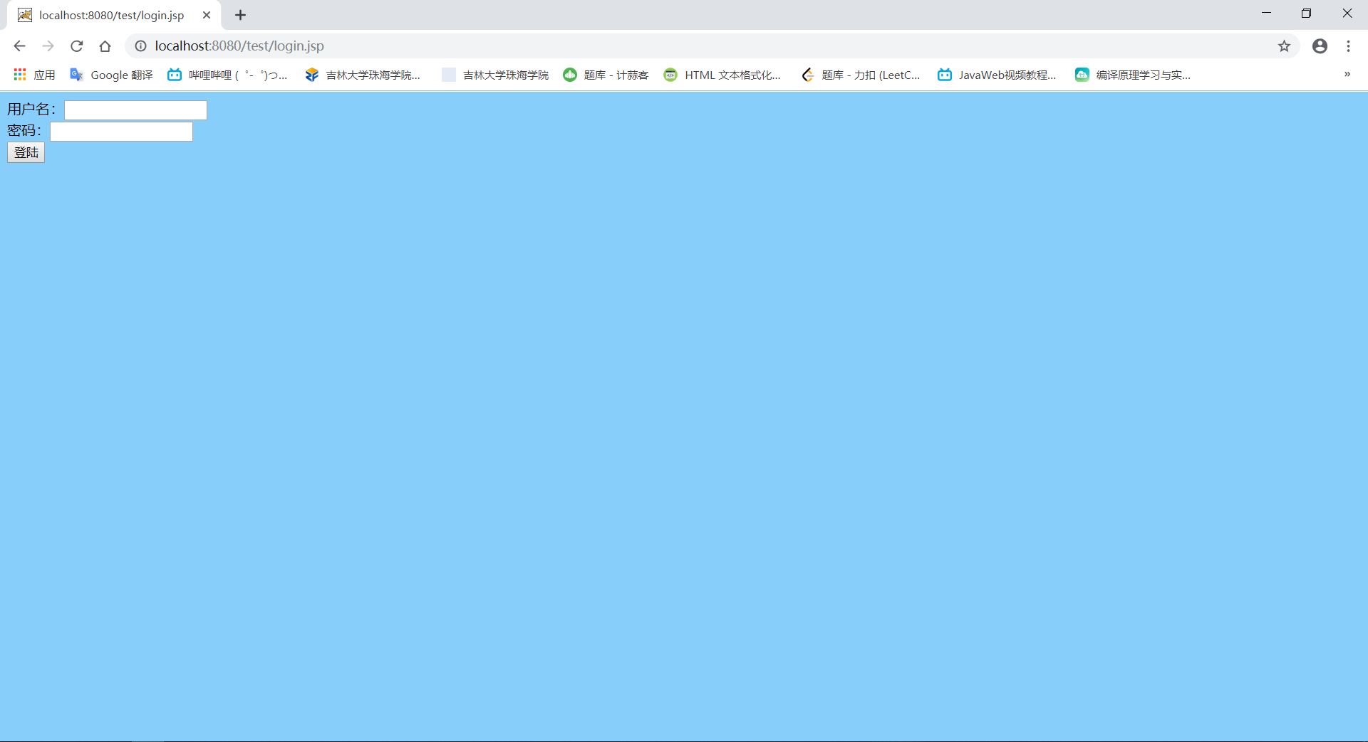
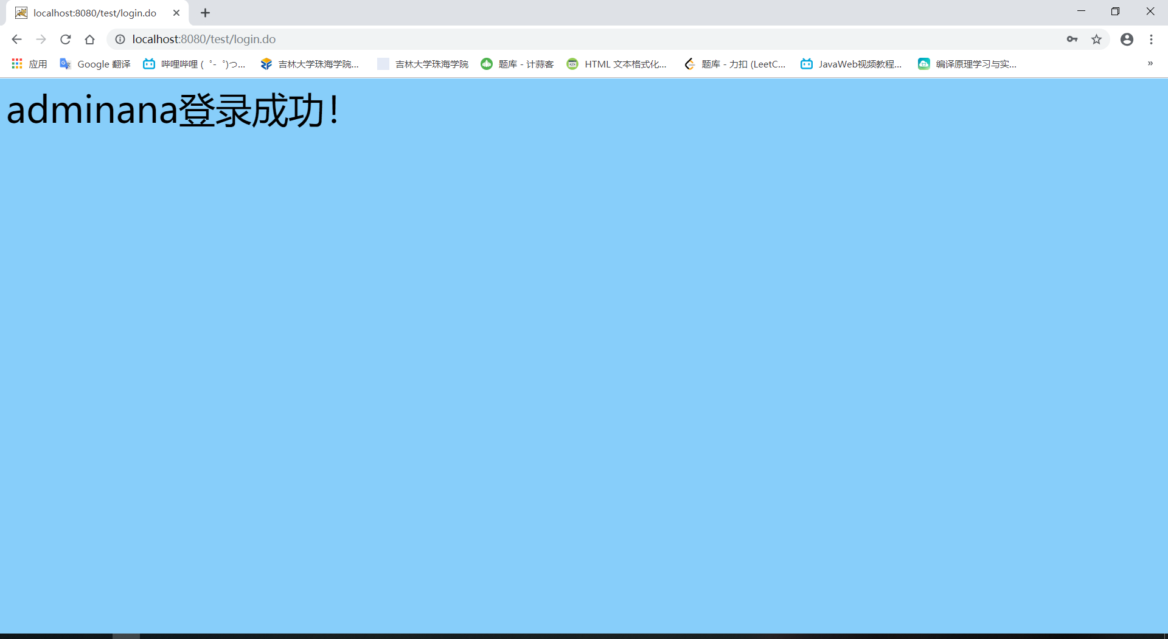
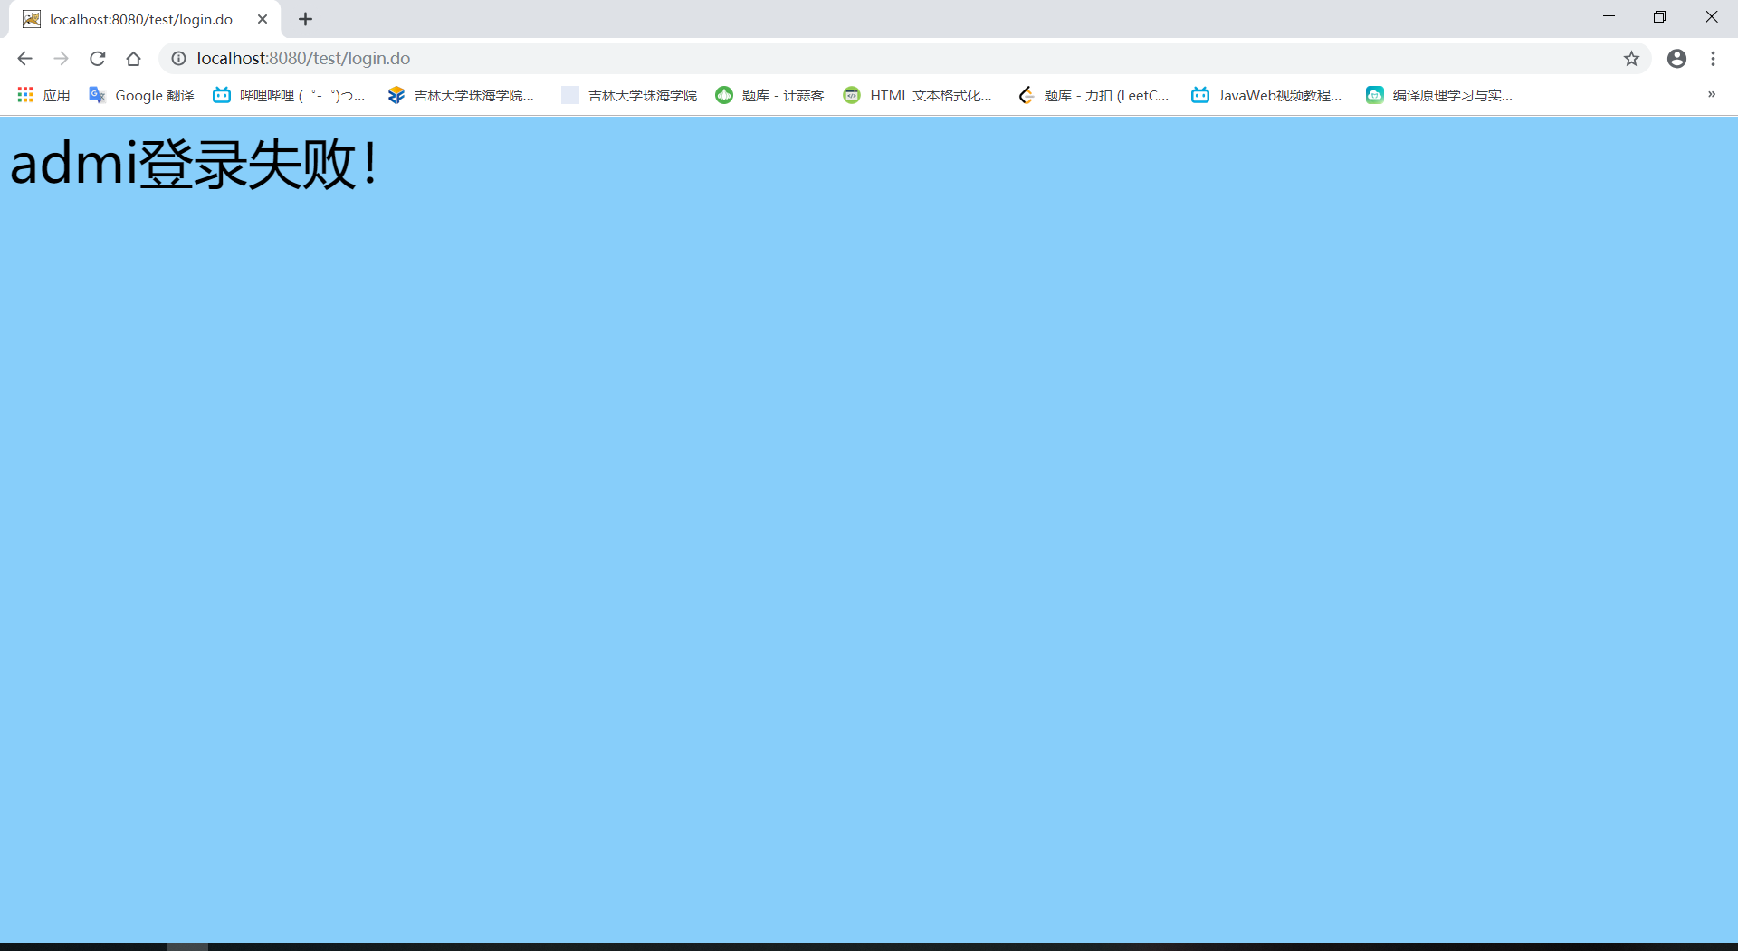

收获与问题
了解了如何使用forward()方法实现servlet的转发请求，并认识到forward()方法与重定向的区别。

